Ministerstvo zdravotnictví ČR
Mgr. et Mgr. Adam Vojtěch
Náměstek pro zdravotní péči
Palackého nám. 4
128 01 Praha

Váš dopis zn. / ze dne Vyřizuje / linka v Praze dne
A. Müllerová/602697768 30.3.2020

Kritická situace tuzemského lázeňství – žádost o přijetí mimořádných záchranných opatření

Vážený pane ministře,

tuzemské lázně jsou prvním zásadně zasaženým oborem zdravotnictví současné koronavirové krize. Jsou jediným zdravotnickým oborem, který byl vládními usneseními postupně celý uzavřen (aktuálně je v provozu již ani ne 20 % kapacit a zákaz nástupů je úplně vyprázdní do jednoto týdne) Ač je označován za rodinné stříbro, klíčového zaměstnavatele v pohraničních regionech a tvůrce atmosféry lázeňských měst, tak po staletích jeho existence nyní skutečně hrozí lázeňství zánik.

Nemluvíme o škodách ani dopadech krizových opatření. Viníkem je pandemie, kterou musíme zvládnout společně

Jsme připraveni se na odstraňování ekonomických následků epidemie podílet investováním předchozích zisků, ale naše rezervy nejsou nevyčerpatelné. V lázeňství totiž nejde o pokles poptávky nebo vedlejší efekty krize jako jsou karantény nebo OČR zaměstnanců. Jde o úplnou ztrátu příjmů, bez kterých rezervy mizí ze dne na den. Lázně jsou přitom zásadními regionálními zaměstnavateli, zaměstnávajícími v pohraničí tisíce zaměstnanců. K udržení zaměstnanosti jim proto nestačí „jen“ utáhnout opasek jako ambulancím o dvou zdravotnících. Bez účinné a rychlé pomoci státu, respektive zdravotních pojišťoven, nevydrží jejich rezervy ani přes razantní úsporný režim na více než měsíc a půl. Pomoc bude ale potřeba i v době očekávaného a velmi pomalého rozjezdu oboru v prostředí přetrvávajících epidemiologických opatření, strachu, uzavřených hranic a vyvolané hluboké recese.

Dosavadní deklarovanou podporu státu oceňujeme, je ale pomalá, bude ji navíc brzdit zahlcenost úřadů i byrokracie a v současné podobě nezachrání dostatek pracovních míst. Zvláště těch ve zdravotnictví, které se řadí do vyššího příjmového mediánu a nastavené limity kompenzace mezd ponechávají jejich větší část na zaměstnavateli. Jeho schopnost vyplácet zaměstnance sráží vedle výpadku příjmů povinnost hradit odvody i zdržení mezi výplatou mezd a přijetím kompenzací nebo požadavku na bezdlužnost, která jej nutí upřednostnit jiné platby a odvody.

Je nám jasné, že se zvláště aktuálně věnuje ministerstvo zdravotnictví koordinaci epidemiologických opatření, ale odkládat otázky ekonomické udržitelnosti zdravotnických oborů nelze, protože resuscitovat utonulého už smysl nemá. Po lázních budou následovat další obory, které krize nezasáhla přímo a ministerstvo zdravotnictví bude otázkami financování péče zahlceno. Už nyní je jisté, že zastavení odkladné péče a drakonický růst nákladů na OPP, mzdy a další opatření mění pohled financování zdravotnictví. Proto na Vás apelujeme, abychom otázky okolo našeho oboru vyřešili rychle a dali Vám čas na další systematická opatření.

Rádi bychom proto připomněli, že lázeňství bylo oborem, který svou závislost na pojištění prokazatelně efektivně snižoval, své kapacity doplňoval samoplátci i cizinci, o které ale nyní na delší čas přišel. Jeho podíl na výdajích z pojištění klesá a tento trend se z dlouhodobého hlediska nezmění. K přežití nyní ale potřebuje „jen“ podržet nad vodou.

Lázněmi vyplácené mzdy/náhrady nepracujícím zaměstnancům, jakkoliv budou krácené, nyní fungují jako nejrychlejší a účinná „podpora v nezaměstnanosti“ a to je třeba si přiznat.

Chtěli bychom ji vyplácet/distribuovat místo úřadů práce co nejdéle. Umožnilo by nám to, pokud nám na mzdu každého zaměstnance vláda přidá 50 % (do úrovně 1,5násobku mediánu) případně stejně jako na OSVČ 15.000 Kč, nepodmíní to výplatou 100% mzdy a opět stejně jako OSVČ nám odpustí i odvody po dobu 6 měsíců a ve zbytku roku je bude požadovat je ve výši odpovídající minimální mzdě.

Bylo by to rychlé, nezavalilo by to stát administrativou ani úřady práce frontami. Spolu se zálohami od zdravotních pojišťoven bychom to považovali za nejúčinnější pomoc pro obor i všechny naše zaměstnance. Šlo by navíc o rovný přístup k OSVČ.

Náš návrh státu není požadavek, ale spíše návrh a nabídka řešení pro udržení zaměstnanosti. Tu určitě velmi podpoří i ohlašované odložení splatnosti úvěrů a hypoték, ke kterému bychom rádi přidali i bezsankční prominutí povinnosti odebrat sjednané množství energií nebo přijetí záchranného balíčku pro podporu tuzemského cestování, do kterého je třeba lázeňství také zařadit.

Současně všechny zdravotní pojišťovny prosíme:

- O dočasné poskytování záloh na úhrady v paušální výši minimálně 75 % z objemu úhrady jednotlivých měsíců roku 2019 a to zatím nejspíš za duben, květen a červen. Je totiž jasné, že bez příjmů provozní financování z bank lázně nezískají. Kvůli výkonovému režimu úhrad propadnou skutečné výdaje pojišťoven za lázeňskou péči v závěru dubna k nule.

- O zvýšení ceny za ošetřovací den za péči vykázanou během března a dubna o 33 %, protože ji minimálně o tuto hodnotu zvýšila epidemiologická opatření rostoucí spotřebou OOP nebo dezinfekcí a snížením efektivity v organizaci péče.

- O zvýšení ceny za ošetřovací den o 25 % i za první 3 měsíce po rozjezdu, protože na efektivitu předchozích let v postupně nabíhajících a poloprázdných kapacitách lázně nedokáží dosáhnout.

- O plošné přerušení plynutí doby platnosti návrhu na lázeňskou péči od 19.3., kdy byla vládou ukončena možnost přijímání pacientů, do dne ukončení tohoto omezení. Minimálně by pak zbývající délka platnosti návrhu po znovuotevření neměla být kratší než 90 dnů.

Státu zároveň nabízíme po dobu nouzového stavu a krize svá uvolněná zařízení pro ubytování zdravotníků, pokud by byla potřeba je na určitý čas separovat nebo zaměstnance do státních či krajských provozů sociálních služeb apod., ohrožených sekundárním nedostatkem sil kvůli OČR či karanténám.

Děkujeme předem za pochopení a podporu.

S úctou
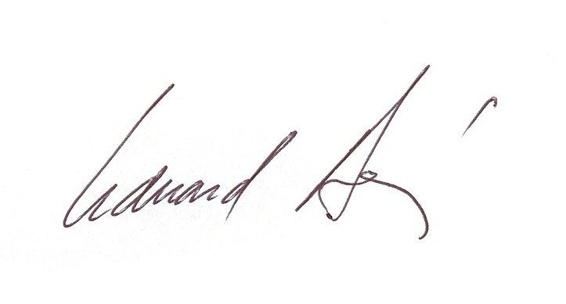
MUDr. Eduard Bláha
prezident Svazu léčebných lázní ČR

PS: Do balíčků MF navrhujeme přidat i nařízení, které sníží úroky či RPSN na všech krátkodobých spotřebitelských nebankovních půjčkách, protože dluhová past a exekuce existenčně ohrožují hlavně v našich regionech obrovské množství obyvatel

V kopii: Úřad vlády ČR, MPSV ČR, MMR ČR, MPO ČR, MF ČR

